Лабораторна робота №2
Підготував: Сич Ярослав Олександрович
Група: 2ПІ-25Б
Підгрупа: 1
Тема: Визначіть цифри а, b, с, які задовольняють рівняння abb + cab = bас. Дослідіть можливість скорочення повного перебору.
Мета: навчитися створювати з використанням циклів (for, while, do-while).

Код програми:
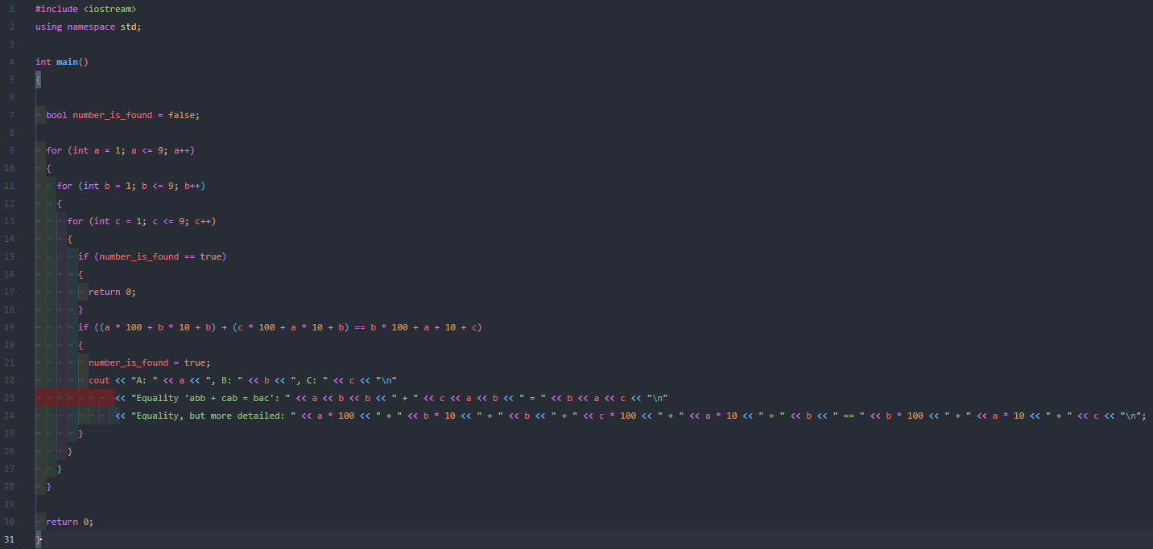
Результати програми:
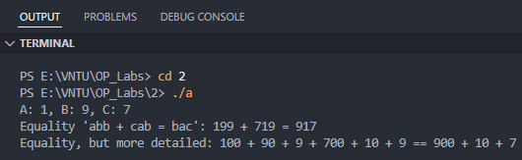
Блок система програми
1) Початок
2) Оголосити змінну: number_is_found = false — логічна змінна для позначення, чи знайдено рішення.
3) Почати три вкладені цикли:
зовнішній цикл для a від 1 до 9;
середній цикл для b від 1 до 9;
внутрішній цикл для c від 1 до 9.
4) Перевірка:
якщо number_is_found == true, то завершити програму (return 0).
5) Перевірити рівність:
(a * 100 + b * 10 + b) + (c * 100 + a * 10 + b) == (b * 100 + a * 10 + c)
Тобто перевіряється, чи виконується рівність "abb + cab = bac" для деяких цифр a, b, c.
6) Якщо рівність виконується: присвоїти number_is_found = true;
-вивести знайдені значення a, b, c;
-вивести пояснення: саме рівняння у вигляді abb + cab = bac;
-вивести детальне представлення у вигляді арифметичних обчислень.
7) Якщо рівність не виконується — перейти до наступної комбінації a, b, c.
8) Після завершення всіх циклів або при знаходженні рішення — завершити програму.
9) Кінець
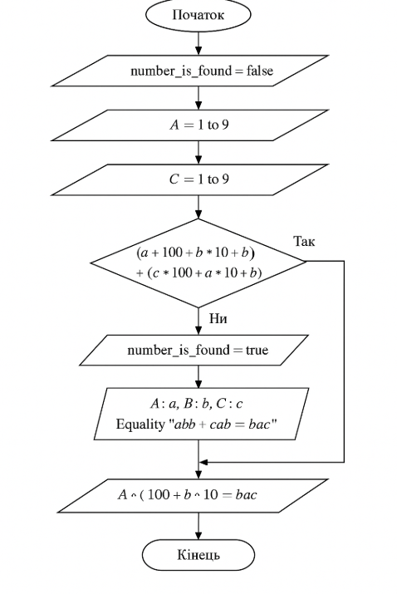

Висновок
Я створив програму, яка знаходить такі значення змінних a, b і c, що рівність abb + cab = bac виконується, використовуючи вкладені цикли та логічні перевірки в мові C++.
Відповідь на контрольні питання:
- Поясніть дію операцій інкремента і декремента.
Інкремент (++) — це операція збільшення значення змінної на 1.
Декремент (--) — це операція зменшення значення змінної на 1.
Вони можуть бути префіксними (++a, --a) — спочатку змінюють значення, потім використовують його, або постфіксними (a++, a--) — спочатку використовують значення, потім змінюють.
- Правила використання коментарів в мові Сі.
Однорядкові коментарі починаються з // і діють до кінця рядка. Багаторядкові коментарі розміщують між /* і */. Коментарі не впливають на виконання програми, служать лише для пояснень коду. Їх не можна вкладати один в інший.
3. Які знаки логічних і порозрядних операцій в мові Сі ви знаєте?
- Логічні операції:
&& (логічне І), || (логічне АБО), ! (логічне заперечення).
- Порозрядні (бітові) операції:
& (порозрядне І), | (порозрядне АБО), ^ (порозрядне виключне АБО),
~ (порозрядне заперечення), << (зсув вліво), >> (зсув вправо).

